|  |  |  |
| --- | --- | --- |
| **자료배포** | 2024.05.31 | |
| **보도요청** | 배포 이후 | |
| **문의** | 장진혁 과장 T: 02 410 0429  남예주 과장 T: 02 410 9089  김예지 대리 T: 02 410 0411 | Email:  pa@hanmi.co.kr |

**한미 ‘롤론티스’, 미국 넘어 글로벌 간다...다수 국가 진출 협의 중**

**90년대부터 시작된 ‘G-CSF’ 연구, FDA 허가 받은 국내 첫 바이오신약으로 이어져**

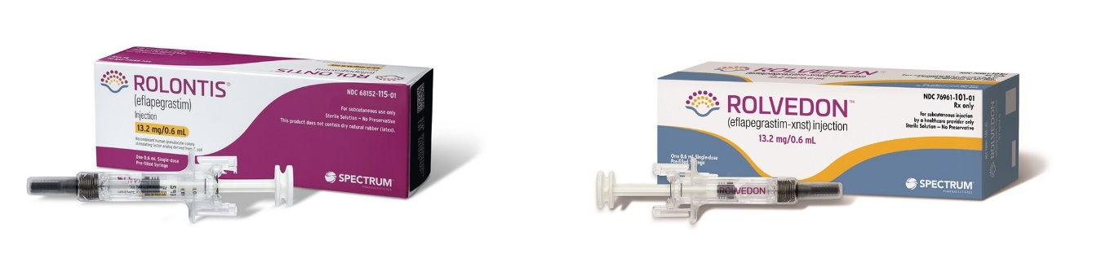**미국 시장에서 매분기 200억원대 매출...미국 외 중국 및 중동, 동남아 진출 추진**

**<사진> 한미약품 롤론티스, 롤베돈**

한미약품이 개발해 미국 시장에 진출한 호중구감소증 치료 바이오신약 ‘롤론티스(미국 제품명: 롤베돈)’가 글로벌 진출을 위한 항해를 지속하고 있다. 한미약품은 미국 시장 외에도 중국을 포함한 중동, 동남아 시장 진출까지 염두에 둔 협의에 속도를 내고 있다.

롤론티스는 바이오신약 분야 연구에 관한 한미약품의 오랜 노력의 축적으로 이뤄낸 성과다. 2010년대 초반 첫 연구를 시작해 2012년 미국 스펙트럼사에 기술수출 했고, 미국 등 글로벌에서 진행한 우수한 임상 3상 결과를 토대로 2022년 미국 FDA 허가를 획득했다.

특히 롤론티스는 감소한 호중구를 치료하는데 사용되는 단백질의 일종인 G-CSF에, 바이오의약품의 약효를 획기적으로 늘려주는 한미만의 독창적 플랫폼 기술 ‘랩스커버리’를 탑재해 투약 사이클을 크게 늘린 바이오신약으로 주목받고 있다.

G-CSF에 관한 한미약품의 독특한 연구 이력도 있다. 한미약품은 1990년대 후반 형질전환 유산양(염소)의 젖으로부터 G-CSF를 생산하는 실험적 연구를 진행했다. 의약품을 대량 생산할 수 있는 형질전환 동물을 국내산 흑염소를 이용해 개발한다는 점에서 당시 학계의 큰 주목을 받기도 했고, 정부는 이 연구를 G7 프로젝트로 선정해 지원하기도 했다.

한미약품은 당시 이 연구를 위해 유전자 조작 및 수정란 이식, 동물사양 관리 분야 등 각계 전문가들을 총 망라해 연구팀을 조직하는 등 불모지와 다름없던 국내 형질전환 연구에 활력을 불어넣었다. 형질전환 유산양 4세대 탄생까지 성공하고 동물을 통한 G-CSF 생산의 가능성까지 확인했지만 형질전환 개체의 불안정적 성장과 각 개체당 일정하지 않은 생산, 개체를 외부와 철저히 격리된 환경에서 사육해야 하는 등의 생산비용 문제로 이 연구는 상용화의 길로 접어들지 못했다.

그러나 당시 연구를 통해 얻은 교훈과 G-CSF에 대한 연구 역량은 2000년대 후반에 이르러 ‘랩스커버리’를 통한 지속형 G-CSF 후보물질을 도출할 수 있게 했고, 2012년 기술수출과 2022년 FDA 허가까지 이어졌다.

롤베돈이란 브랜드명으로 미국 시장에 진출한 한미의 롤론티스는 미국에서 매 분기 200억원대 매출을 기록하며 한국 제약회사가 개발한 바이오신약의 위상을 높여가고 있다. 현재 미국 시장에서의 판권은 스펙트럼을 인수한 미국 제약기업 ‘어썰티오’가 보유하고 있다.

한미약품은 미국 시장에서의 성공에 힘입어 현재 중화권, 중동, 동남아 시장 등 글로벌 진출을 위해 다양한 해외 기업들과 협상을 지속하고 있다.

또한 롤론티스의 성공은 한미약품의 바이오의약품 생산 기지인 ‘평택 바이오플랜트’의 경쟁력도 동시에 끌어올리고 있다. 현재 한미약품 평택 바이오플랜트는 미국 시장에서 판매되는 ‘롤베돈’ 원액을 생산해 현지에 공급하고 있다.

한미약품 관계자는 “롤론티스는 한국의 33번째 신약이자, 항암 분야에서 바이오신약으로 FDA 허가를 받은 첫 번째 제품이기도 하다”며 “롤론티스 개발 히스토리를 통해 얻은 한미의 독창적 R&D 역량은 다양한 바이오의약품 개발과 생산으로 이어져 더 큰 시너지를 낼 수 있을 것”이라고 말했다.

**<끝>**